**Dr AGUIB sihem et Dr Benkanana Naima (chargés de cours de zoologie)**

**TP n° 6 de ZOOLOGIE**

**Étude d’un groupe : les Vertébrés**

**Exemple : les poissons**

**Définition :**

Les Vertébrés représentent un sous embranchement du règne animal, (Embranchement : Chordata) comprenant tous les organismes possédant une colonne vertébrale constituée de vertèbres osseuses ou cartilagineuses. Ils sont formés de cinq classes : Les oiseaux, Les reptiles, Les batraciens ou amphibiens, Les poissons, Les mammifères

Malgré leur diversité apparente les vertébrés ont une organisation générale commune. Ils possèdent deux axes de polarité :   
-un axe antéro-postérieur selon lequel le corps est divisé en trois parties (tête, tronc et queue) ;   
-un axe dorso-ventral, la face dorsale étant définie par la présence du système nerveux central (protégé par le crâne et la colonne vertébrale).  
Ces deux axes déterminent un plan de symétrie bilatérale.  Les organes pairs sont répartis de manière symétrique de part et d’autre de ce plan. Tous les vertébrés possèdent un squelette interne organisé de la même manière (crâne, colonne vertébrale). 

**Classification : Sous-embranchement des Vertébrés**

**- Super Classe des Poissons**

* Classe des Chondrichtyens

* Classe des Ostéichtyens

- Super Classe des Tétrapodes

* **Classe des Amphibiens**

**\* Classe des Reptiles**

**\* Classe des Oiseaux**

**\* Classe des Mammifères**

**Étude d’un groupe : les poissons**

Ce sont des animaux aquatiques. Ils respirent dans l’eau par des branchies pour en extraire l’oxygène. Ils possèdent une mâchoire. Ils se propulsent par des nageoires de nombre, de forme et de position variables. Il y a environ 30 000 espèces répertoriées dans toutes les eaux du globe, mais on en découvre constamment des nouvelles. On les trouve dans toutes les mers du monde, dans les eaux douces, sous tous les climats, à toutes les profondeurs et supportant des températures allant de + 40 à – 3°C. Leur taille varie de quelques millimètres à plus de 18 m.

**Travail à faire :**

1/ observation et dessin d’un poisson (vous trouvez le squelette d’un poisson dans l’armoire du labo de zoologie)

1. Coloriez le squelette en respectant les consignes
2. Legendez puis coloriez les organes en respectant les consignes

2/ Donnez la position systématique des poissons au sein du sous-embranchement des vértebrés

**1 / La morphologie ( la forme)**

**Légendez**

: Tête, tronc, queue.

Membres locomoteurs

(Nageoires pectorales,

nageoires pelviennes)

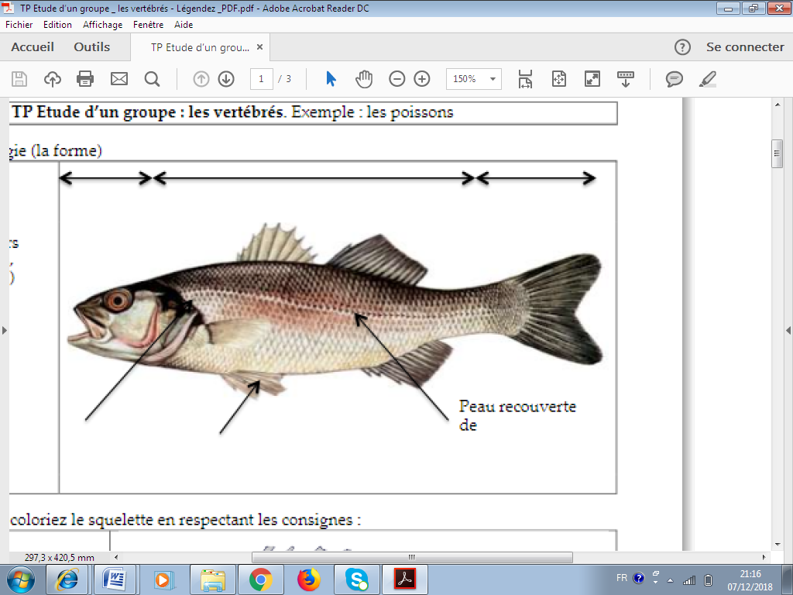**Tracez les axes de**

**Polarité**

**:** Avant/arrière

Dos /ventre

Droite/gauche

**(Juste pour l’explication)  
2/Le squelette : coloriez le squelette en respectant les consignes**

Vert: crâne Rouge: colonne vertébrale Bleu : cage thoracique

Noir : bassin et épaules

Orange : membre (attention au nombre de segments, au nombre d’os par segment, au nombre des doigts

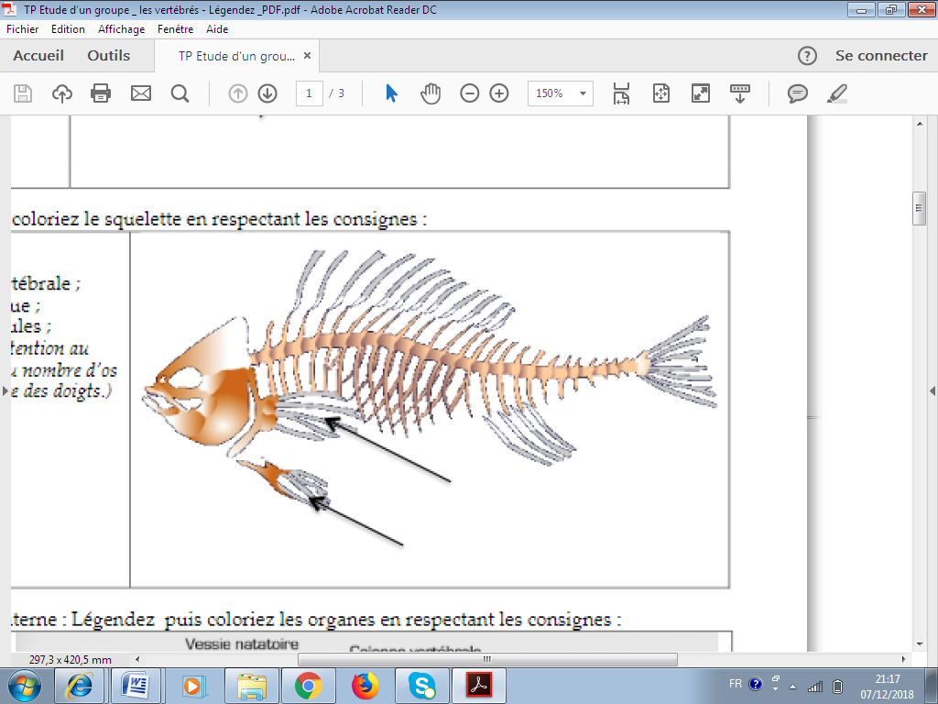

**3/ Anatomie interne : legendez puis coloriez les organes en respectant les consignes**

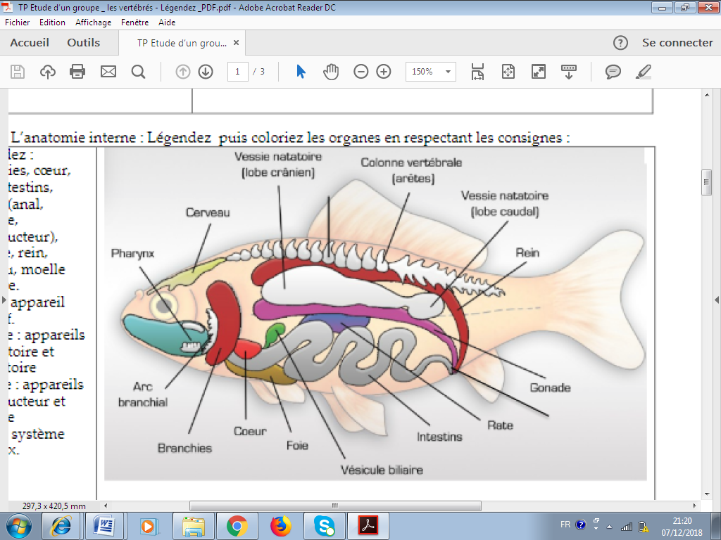

**Légende :**

Branchies, cœur, foie, intestins, orifice (anal urinaire, reproducteur), gonade, rein, cerveau, moelle épinière.

**Vert** : appareil digestif.

**Rouge** : appareils respiratoire et circulatoire

**Jaune** : appareils reproducteur et urinaire

**Bleu :** système nerveux.

**Classification**

**Règne : Aniamlia**

**Infra régne : deuterostomien**

**Embranchement : Chordata**

**Sous -Embranchement : Vertebrata**

**Super classe : Poisson**

**Remarque : pour la réalisation du travail précité, merci de bien vouloir dessiner les figures ( 2 et 3) sur le tableau.**

**TP n° 6 de ZOOLOGIE**

**Étude d’un groupe : les Vertébrés Exemple : les poissons**

**2/Le squelette : coloriez le squelette en respectant les consignes**

**Vert**: crâne **Rouge**: colonne vertébrale **Bleu** : cage thoracique **Noir** : bassin et épaules

**Orange** : membre (attention au nombre de segments, au nombre d’os par segment, au nombre des doigts



**3/ Anatomie interne : legendez puis coloriez les organes en respectant les consignes**



**Légende :**

Branchies, cœur, foie, intestins, orifice (anal urinaire, reproducteur), gonade, rein, cerveau, moelle épinière.

**Vert** : appareil digestif. **Rouge** : appareils respiratoire et circulatoire

**Jaune** : appareils reproducteur et urinaire **Bleu :** système nerveux.

**Classification**

**Règne : Aniamlia, Infra régne : deuterostomien, Embranchement : Chordata Sous – Embranchement : Vertebrata Super classe : Poisson**



**Narine**: Abrite des cellules olfactives, qui permettent aux poissons de détecter des odeurs. Ces cellules sont connectées à celles gustatives   
situées dans la bouche.  
**Œil:** Organe de vision, qui n’est pas le sens prépondérant chez les poissons pour se repérer dans l’espace. Ils distinguent les formes,  
mais pas les couleurs. Certains prédateurs, comme la truite, ont cependant un large champ de vision (180°).  
**Opercule:** Partie couvrant les branchies respiratoires (le sang qui circule dans les branchies est alimenté par l’oxygène dissous dans l’eau, qui   
diffuse à travers les parois branchiales).  
 Cet opercule mobile est fermé lors de l’aspiration de l’eau, qui se fait principalement par la  
bouche, et se soulève lors de son expulsion.

**Rayon épineux et souple:**Squelette osseux des nageoires.  
**Nageoire dorsale:** Nageoire située sur le dos, qui sert de gouvernail.  
**Nageoire adipeuse:\*** Nageoire charnue présente chez les salmonidés et le poisson-chat.   
Cette nageoire fut longtemps considérée comme un vestige de   
nageoire n’ayant plus d’utilité mais de récentes études émettent l’hypothèse que celle-ci peut agir comme une pré-caudale« capteur de débit et de courant », permettant ainsi d’optimiser les mouvements du poisson et donc ses dépenses d’énergie.  
**Nageoire caudale:** Nageoire de la queue, qui sert à la propulsion.  
**Nageoire anale:** Nageoire située entre la papille uro-génitale et la queue, qui sert de gouvernail.  
**Ligne latérale**: formée d’écailles perforées ligne mince le long des flancs, composée d’écailles perforées recouvrant des cellules sensibles aux vibrations, ainsi qu’aux variations  
de pression et au sens du courant qui renseignent constamment le poisson sur son environnement.

**Papille uro-génitale**: Zone au niveau de laquelle aboutissent les organes génitaux et excréteurs.

**Nageoires pectorales:** Nageoires situées sur les flancs et servant d’aviron pour la nage lente  
et de frein lorsque les mouvements sont inversés. Ce sont aussi des stabilisateurs, qui sont les membres porteurs pour les poissons de fond.

**Nageoires ventrales**   
(ou pelviennes):Nageoires situées sur le ventre, sous la tête. Elles servent de stabilisateurs, qui sont les membres porteurs pour les poissons de   
fond.  
**Barbillons:\*** Ils constituent un système olfacto-gustatif très développé pour fouiller le fond et y détecter des aliments.*Cette caractéristique morphologique n’est présente que chez certains poissons.